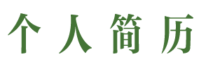

姓 名：萝卜素材

毕业院校： 苏州医科大学

所学专业： 护理

联系电话： 123-1234-1234

电子邮箱： qiezisucai@qq.com

* 获2014-2015学年度“优秀学生干部”称号
* 获2015学年度“国家励志奖学金”
* 获2014-2015学年度“优秀学生干部”称号
* 获2015学年度“国家励志奖学金”

**掌握技能**

* 口腔护理技术、鼻饲技术、导尿技术、胃肠减压技术、灌肠技术、静脉采血技术、静脉注射法
* 肌内注射技术、皮内注射技术、经鼻／口腔吸痰法、经气管插管、心电监测技术
* 无菌操作、心肺复苏、吸氧、口腔护理、雾化吸入

**工作经历**

**教育背景**

**2013.09-2016.06 苏州市卫生职业技术学院 护理学专业 大专**

* 主修课程：内科，外科，妇科儿科，基础护理，正常人体结构，正常人体功能，中医，心理学，病理学等

年龄：25岁

民族：汉族

籍贯：湖北

政治面貌：中共党员

联系电话：123-1234-1234

电子邮箱：qiezisucai@qq.com

**求职意向：护士**



**2015.09-2016.06 苏州医科大学第一附属医院 实习护士**

* 在护士长领导和护师指导下，认真执行各项规章制度和技术操作规程，正确执行医嘱，做好三查七对，先后在6个科室轮岗实习，全方面了解护士工作的各项内容；
* 做好基础护理工作。经常巡视病房，密切观察病人病情变化，了解病人心理动态，发生异常及时报告或处理。
* 协助医师进行各项诊疗工作，负责采集各种检验标本。掌握常用消毒液的浓度、配制及用法。
* 参加护理教学，指导护生和护理员、卫生员工作。
* 在护士长的领导下，做好病房及物品管理，消毒隔离、药品和器材请领保管等工作。

**萝卜素材**

**荣誉证书**

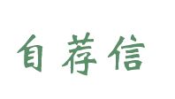

尊敬的领导：

您好！

感谢您百忙中垂阅我的自荐书，我叫XXXXX，是XXXXXX大学即将毕业的本科生。

　　四年的理论学习形成了我严谨的学习态度、严密的思维方式，良好的学习习惯。一年的实习经历，更提高了我分析问题解决问题的能力。特别是在实习过程中，老师们给我提供了许多动手实践机会，强烈的责任感、浓厚的学习兴趣，动手能力强、接受能力快，并且能够出色的完成各项工作任务，使我赢得了上级医师的一致好评，增加了我踏入社会工作的信心。

在校期间，丰富的校园工作经验不仅开阔了我的视野，更形成了我沉稳果断、热忱高效的工作作风。本人与其他学生骨干成功地组织了各种校园活动，工作得到同学的认可与老师的好评，本人也多次因为工作出色而赢得多项荣誉称号。这些工作经历，使我具备了一定的组织协调能力、处理应对各种问题的能力，这些能力在工作中是不可或缺的。

通过大学的学习和实践，我从心理和能力等方面做好了走上社会工作岗位的充分准备。在众多应聘者中，我不一定是最优秀的，但我仍然很有自信。“怀赤诚以待明主，持经论以待明君”。我真诚地希望能成为贵公司的一员, 我将以高尚的品德、热情的服务，倾我所能，不断学习，为贵单位发展事业贡献一份力量。最后，祝贵单位纳得良才，业绩蒸蒸日上！

此致

敬礼！

自荐人：萝卜素材

2018年02月28日

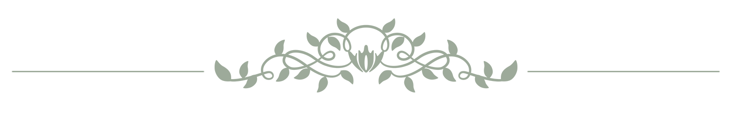

**期待您的回音**